# ***Proyecto programación final de curso.***

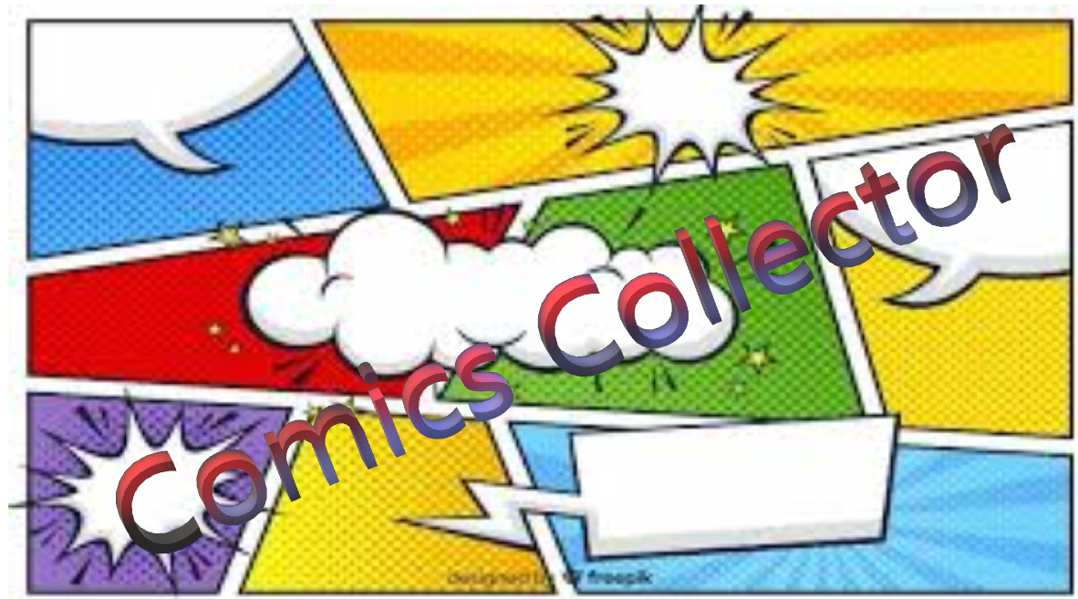

Tabla de contenido

***Proyecto programación final de curso.*** 1

Introducción: 3

Diseño: 3

Modelo E-R: 4

Diseño de pantallas 5

Diagrama de clases: 8

Enlace del código del uml 8

https://github.com/josang1567/AppComics/blob/main/AppComics.umlcd 8

Desarrollo: 8

## Introducción:

El proyecto consiste en una aplicación para administrar colecciones de comics de distintos tipos y poder administrar tanto si has leído dicho comic, si lo has prestado o lo tienes en casa o es prestado y si lo tienes comprado o lo tienes en lista de deseos para comprarlo más adelante.

Dentro de la aplicación se puede encontrar listas de autores, colecciones y comics. Los autores poseen un nombre y descripción y se visualizan en una lista donde se van mostrando los datos de dicho autor y un enlace para ver las colecciones que ha creado. Las colecciones tienen una portada, título de la colección, el nombre del autor y un botón para buscar los comics pertenecientes a esa colección. Finalmente, los comics los comics tienen varios atributos entre ellos el titulo del comic, el nombre de la colección, una imagen de portada, etc.

## Diseño:

A la hora de diseñar la aplicación se ha optado por usar el sistema mavem y scene builder para desarrollar tanto el código como las distintas ventanas de la aplicación. El diseño de cada clase se ha visto muy influenciado por el diseño de cada pagina como es el caso de las clases dedicas a controlar las escenas las cuales están diseñadas para que se carguen datos distintos dependiendo del botón que ha sido pulsado:

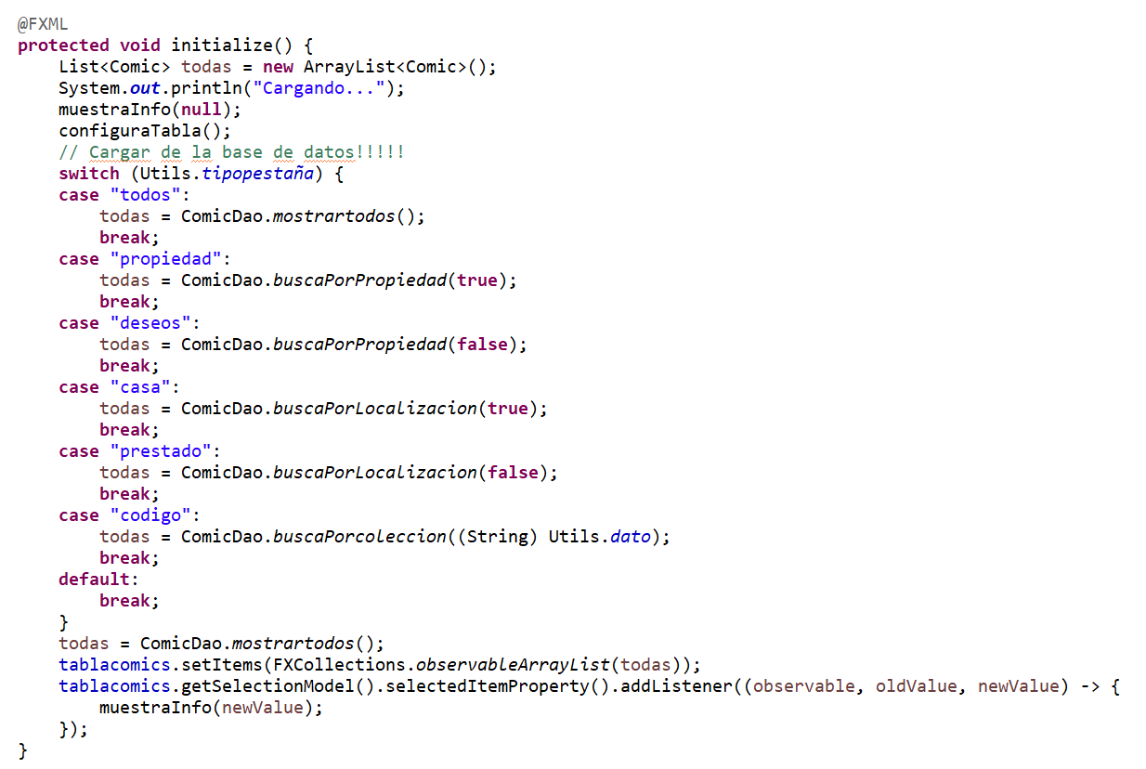

Como se ve en la imagen a la hora de inicializar los valores de esta escena se cargarán unos datos u otros dependiendo de la palabra clave que recibe, tomando como ejemplo “todos” la cual haría que en pantalla se muestren todos los comics independientemente de los otros valores de filtrado. Esta palabra clave que se usa se actualiza en cada interacción con los botones de interacción.

Otro aspecto interesante del diseño de la aplicación ha sido a la hora de editar cada registro, para ello existen dos métodos, el primero, es acceder al botón de editar de cada pestaña el cual nos lleva a una nueva donde nos permitirá modificar cualquier registro existente de esa clase tras seleccionar su titulo o nombre. Adicionalmente , y de forma exclusiva, se puede modificar en la clase comics ciertos valores sin tener que recurrir a editar completamente el comic:

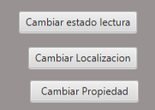

Gracias a estos botones se puede cambiar el estado de lectura, la localización y la propiedad.

### Modelo E-R:

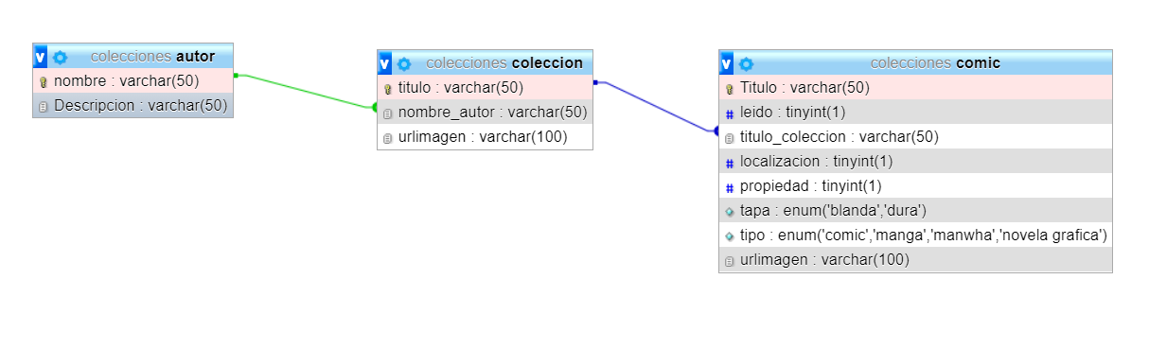

Como se muestra en la imagen de arriba el modelo E-R es bastante simple pero plenamente funcional, estando en relación cada clase y dependiendo unas de otras, estando en relación el autor con la colección que crea y cada colección, a su vez, estando conectada con los comics que la conforman.

### Diseño de pantallas

#### Escena de inicio:

La escena de inicio muestra el logo de la app y una barra de herramientas donde se podrá cambiar de página:

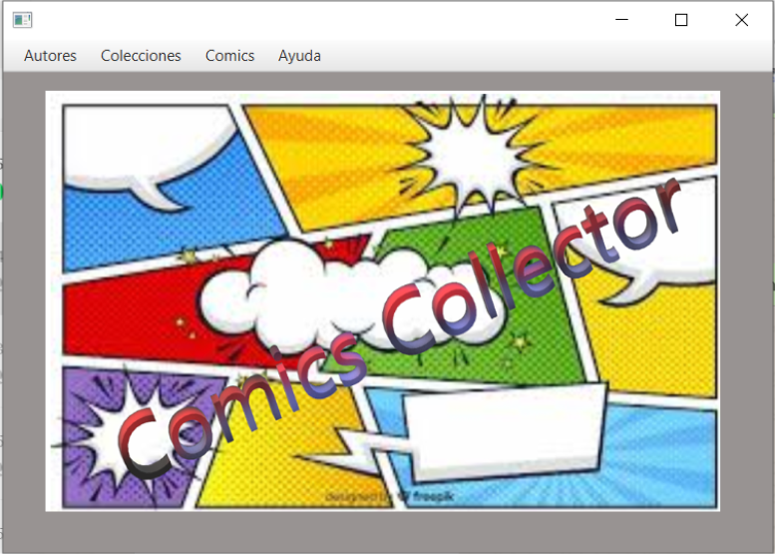

#### Escenas de visualización:

Cada pantalla de la aplicación a utilizado un sistema bastante similar donde a la izquierda se muestra una lista con cada registro y a la derecha los datos de dicho registro. En la parte superior se muestra una barra de herramientas donde se podrá cambiar de pestaña, añadir o editar el registro y varios mensajes para ayudar a navegar.

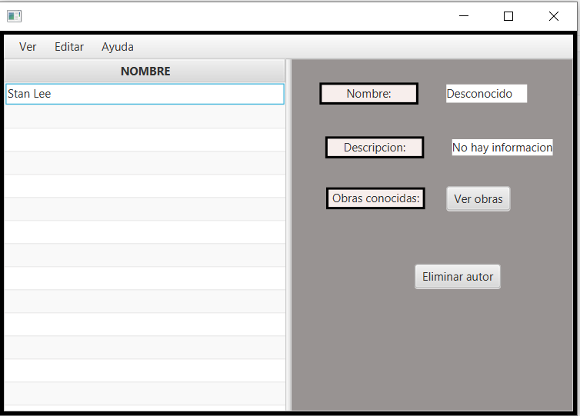

#### Escenas de creación:

Las escenas de creación muestran áreas de texto donde escribir valores no preestablecidos y desplegables para elegir valores preseleccionados:

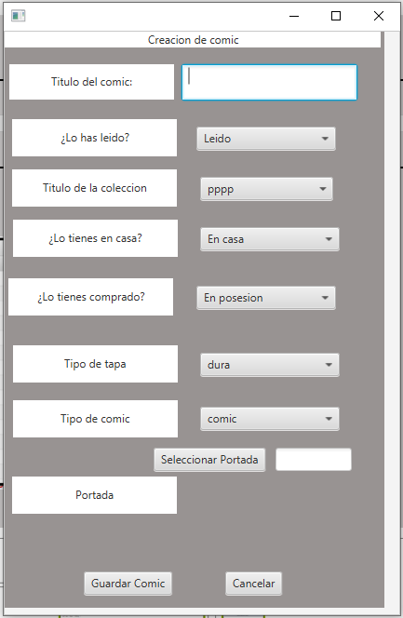

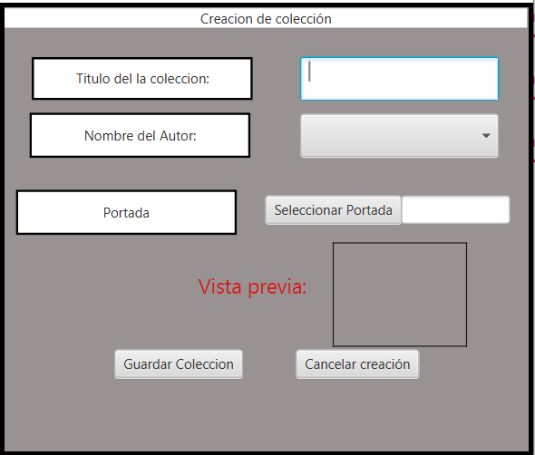

#### Escenas de edición:

Las escenas de edición están creadas de manera similar a las de creación con la excepción de que se muestra un listado de los registros existentes de esa clase para poder seleccionar que registro quieres modificar:

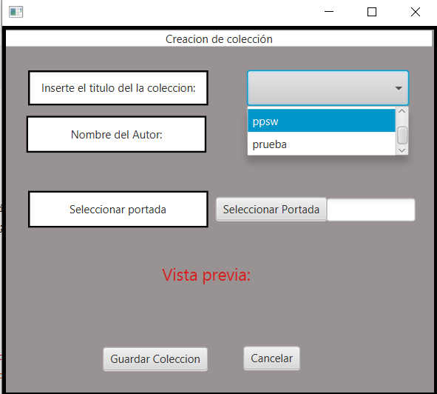

### Diagrama de clases:

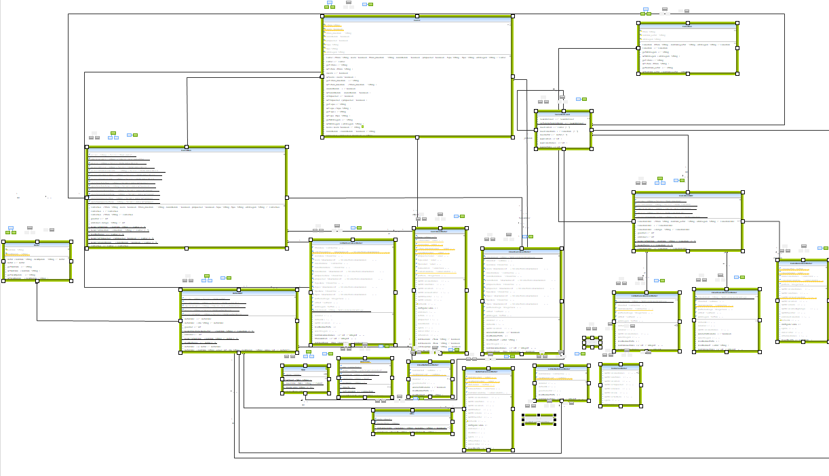

### Enlace del código del uml

## <https://github.com/josang1567/AppComics/blob/main/AppComics.umlcd>

## Desarrollo:

<https://github.com/josang1567/AppComics>

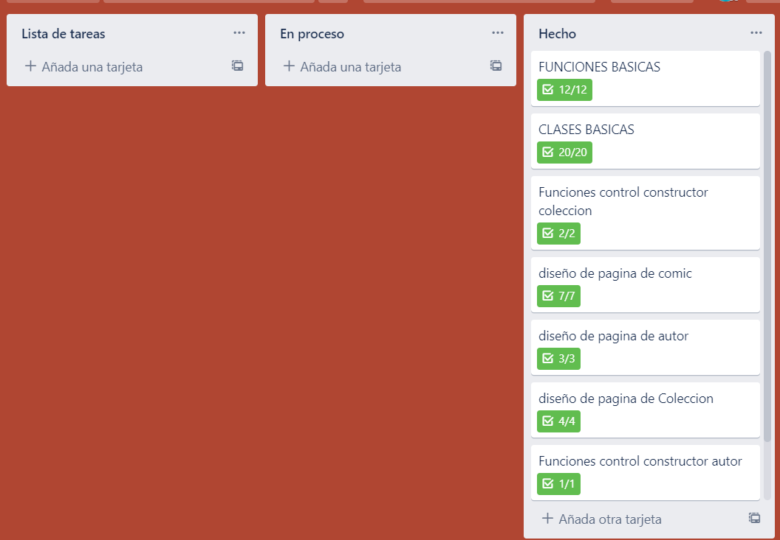

<https://trello.com/b/5aipcWBH/proyecto-fin-de-curso>